### Detectar colisiones de balas

Queremos saber inmediatamente cuándo una bala alcanza a un alienígena, para poder hacer que desaparezca en cuanto sea alcanzado. Para ello, buscaremos colisiones inmediatamente después de actualizar la posición de todas las balas.

La función sprite.groupcollide() compara los rects de cada elemento de un grupo con los rects de cada elemento de otro grupo. En este caso, compara el rect de cada bala con el rect de cada alienígena y devuelve un diccionario que contiene las balas y los alienígenas que han colisionado. Cada clave del diccionario será una bala, y el valor correspondiente será el alienígena alcanzado. (También utilizaremos este diccionario cuando implementemos un sistema de puntuación en el Capítulo 14).

Añade el siguiente código al final de _update_bullets() para comprobar las colisiones entre balas y alienígenas:

**alien_invasion.py**

def _update_bullets(self):  
 """Update position of bullets and get rid of old bullets."""  
 --snip--  
  
 # Check for any bullets that have hit aliens.  
 # If so, get rid of the bullet and the alien.  
 collisions = pygame.sprite.groupcollide(  
 self.bullets, self.aliens, True, True)

El nuevo código que hemos añadido compara las posiciones de todas las balas en self.bullets y de todos los alienígenas en self.aliens, e identifica los que se solapan. Siempre que las rects de una bala y un alienígena se solapen, groupcollide() añade un par clave-valor al diccionario que devuelve. Los dos argumentos True indican a Pygame que elimine las balas y los alienígenas que se hayan solapado. (Para hacer una bala muy potente que pueda viajar hasta la parte superior de la pantalla, destruyendo a todos los alienígenas que encuentre en su camino, podrías establecer el primer argumento booleano en False y mantener el segundo argumento booleano en True. Los alienígenas alcanzados desaparecerían, pero todas las balas seguirían activas hasta que desaparecieran de la parte superior de la pantalla).

Cuando ejecutes ahora *Alien Invasion*, los alienígenas alcanzados deberían desaparecer. La Figura 13-5 muestra una flota que ha sido parcialmente derribada.

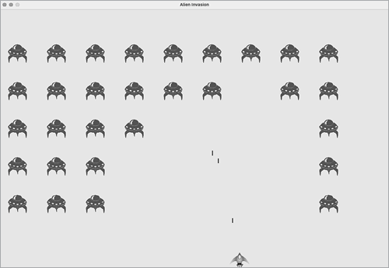

Figura13-5: ¡Ya podemos disparar a los alienígenas!

[anterior](c13_18.html)[Subtema 19 de 33: (Ver todo)](c13.html)[siguiente](c13_20.html)